深圳市物业专项维修资金管理系统操作手册
（审价单位篇）

目录
1. 造价信息审核 3
1.1. 预审 3
1.2. 收件 4
1.3. 受理 5
1.3.1. 补正补件 7
1.3.2. 补正受理 8
1.3.3. 延期 9
1.4. 已完结 11
2. 审价项目完成情况统计表查看 12

造价信息审核
办理流程：申请人提交→区中心分配→审价单位预审、收件、受理→审价单位办结。

预审
区中心分配后，由审价机构经办人进行预审，在系统首页的待办列表中可找到该申请单，点击进入预审页面。预审页面有“转办申请人修改”、“退回”、“审核通过”按钮。如下图所示：
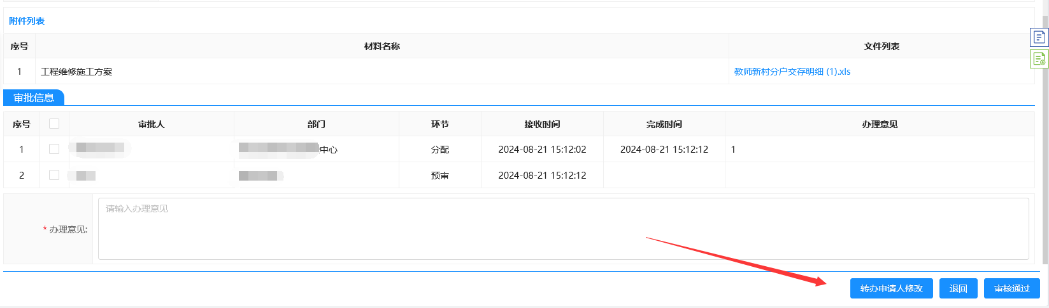
如果申请人提交的申请资料不全，审价单位人员可以点击“转办申请人修改”按钮，申请单会显示在申请人的待办事项中，由申请人修改成功后再转给审价单位人员继续审核。如下图所示：
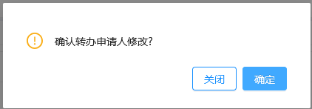
信息确认无误后，审价单位人员可以点击“审核通过”按钮，如需退文可以点击“退回”按钮。如下图所示：
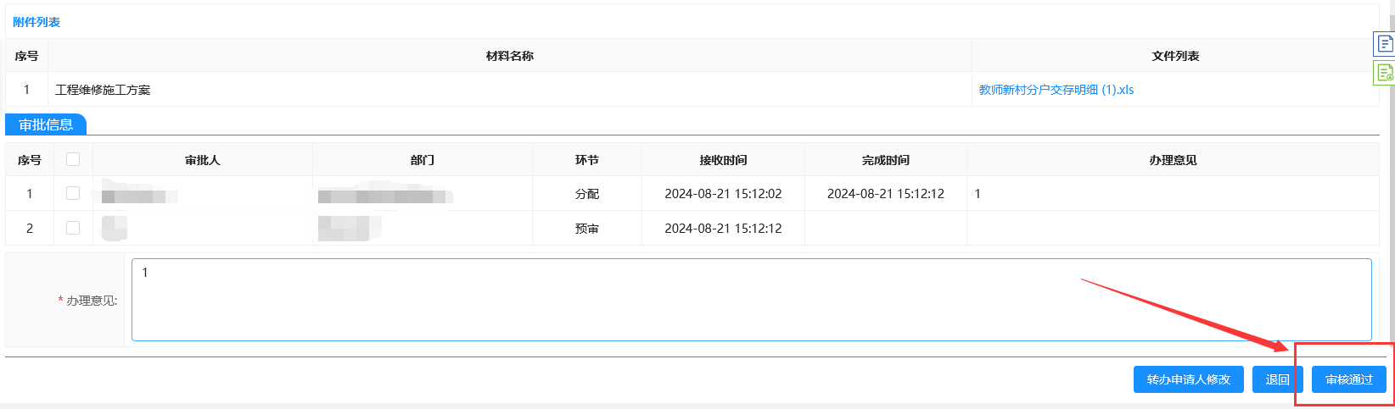
审核通过后，申请单状态显示“待收文”。如下图所示：
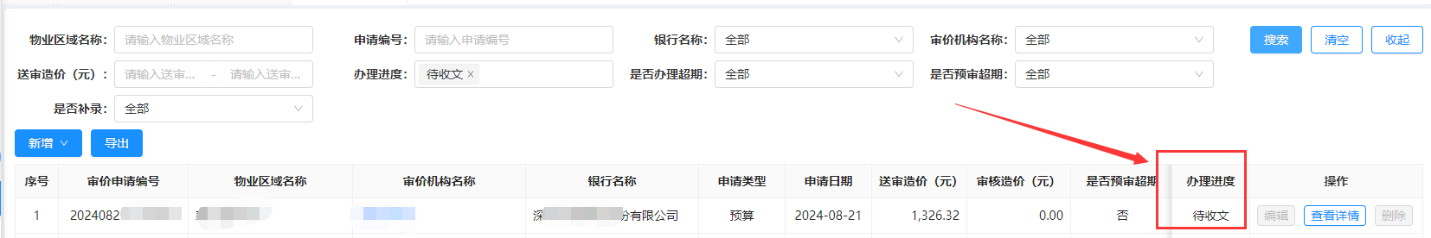

收件
预审通过后，由审价机构经办人进行收文，在系统首页的待办列表中可找到该申请单，点击进入收件页面。进入收件页面后，勾选对应的收件材料，点击收件材料名称后“查看”按钮，可下载电子附件进行查看，点击“审价申请记录”按钮，可以查看到该小区以往申请的所有审价记录。如下图所示：
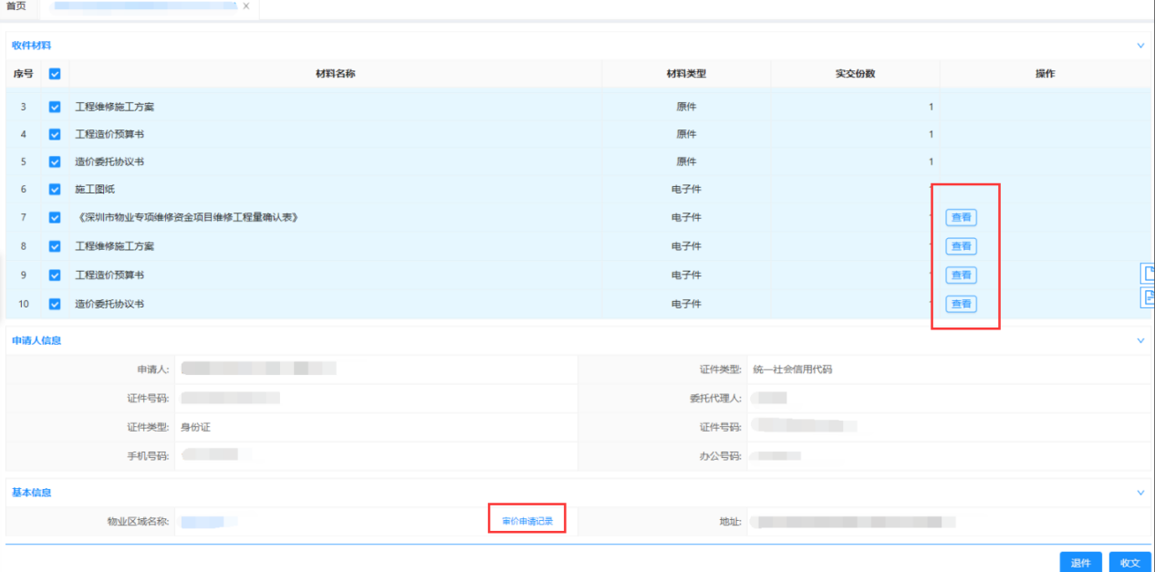
审价申请记录页面，如下图所示：
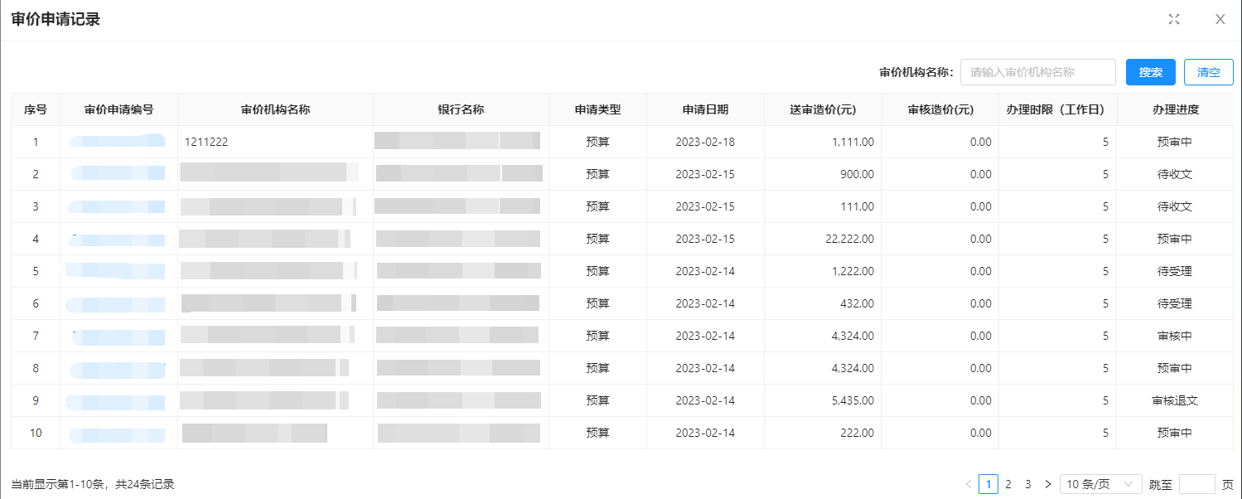
确认信息无误后可点击“收文”按钮，如需退文点击“退件”按钮。如下图所示：
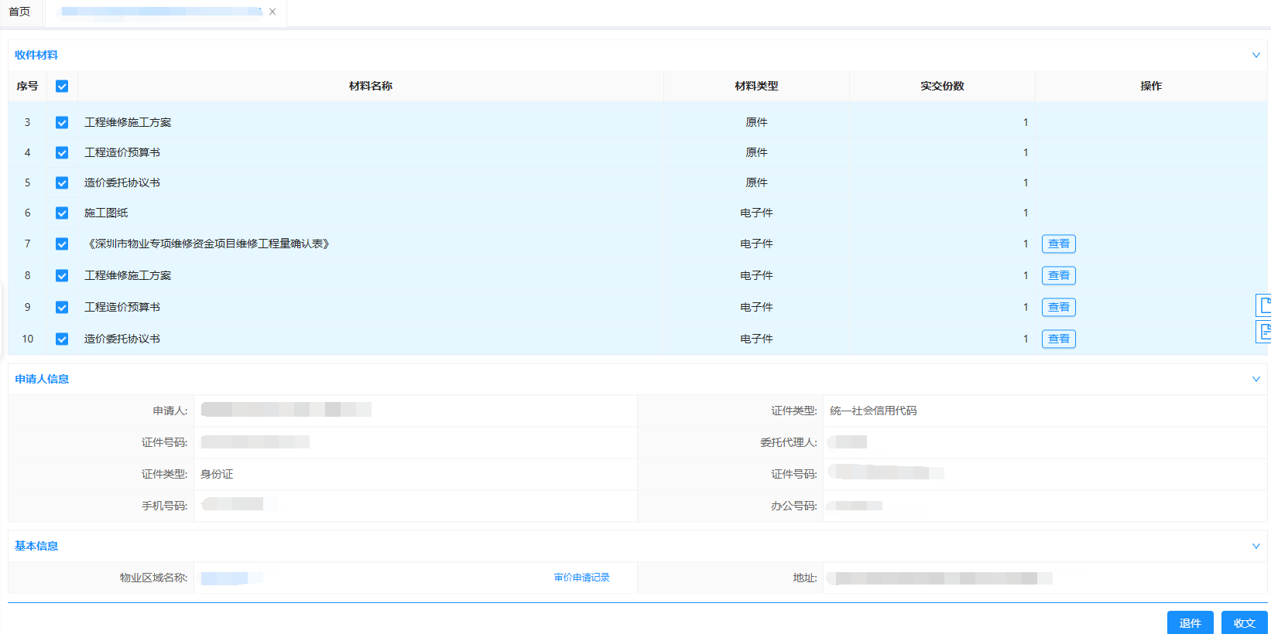

受理
经办人确认信息无误后，点击“受理”按钮进行受理或不予受理。如下图所示：
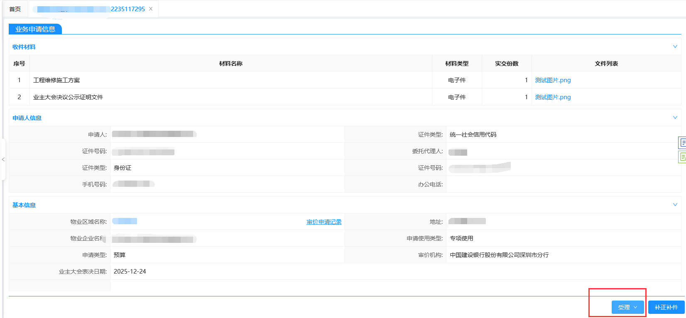
点击“受理”按钮进行受理，该业务状态办理进度为“审核中”状态。如下图所示：
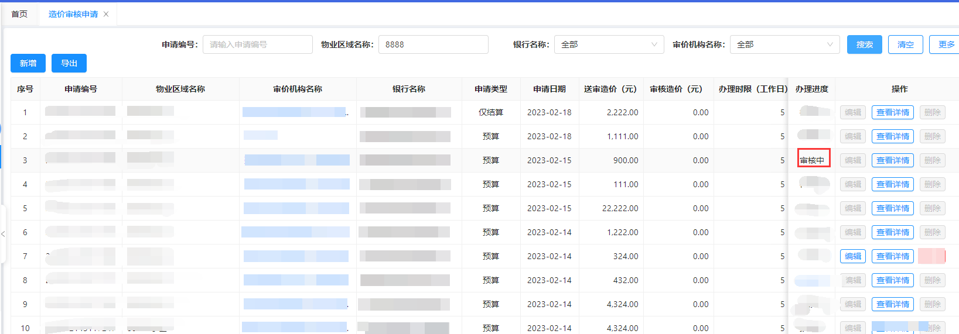
点击“不予受理”按钮，则不予受理，该业务状态办理进度为“审核退文”状态。如下图所示：
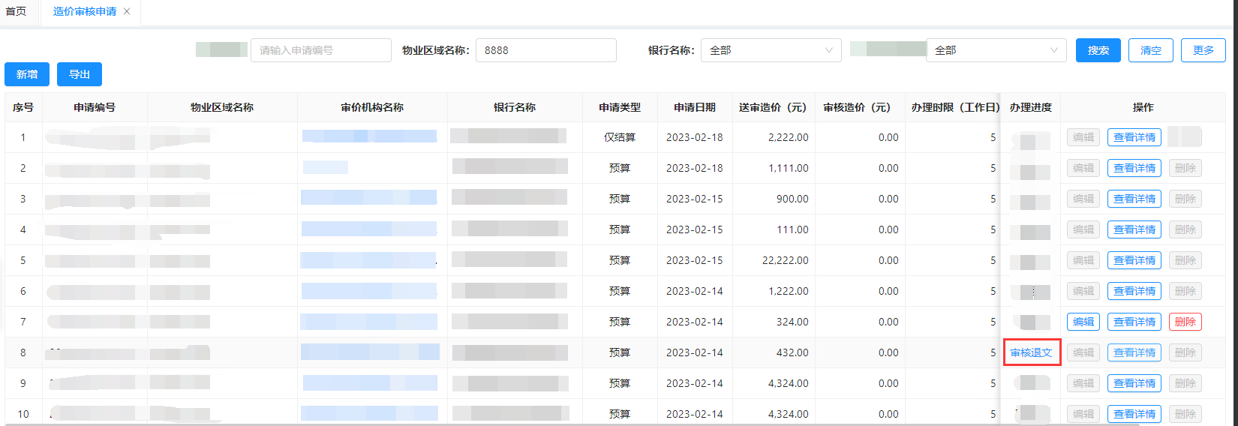

补正补件
如需补充材料，可点击“补正补件”按钮，进入补正补件材料列表页面。如下图所示：
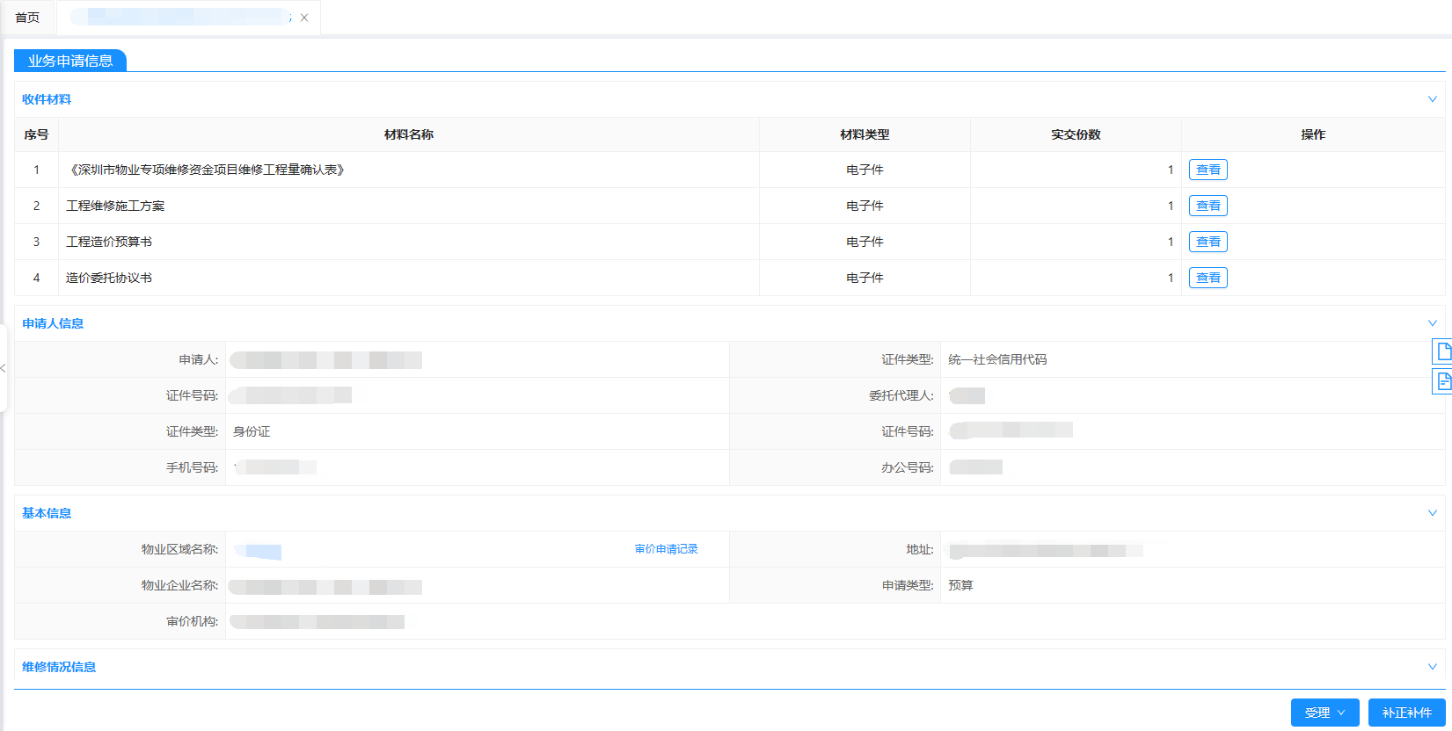
在补正补件的列表页面，点击“新增”按钮新增材料信息，选择材料名称填写所属份数，确认无误后点击“确定”按钮。如下图所示：

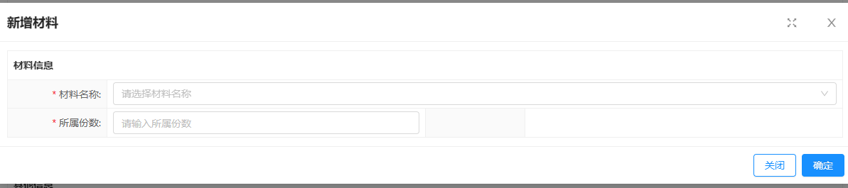
如需修改点击“编辑”按钮修改编辑材料信息，如需删除点击“删除”按钮删除材料信息，填写备注信息，确认信息无误后点击“送出”按钮，该业务的办理进度为“挂起”状态。如下图所示：
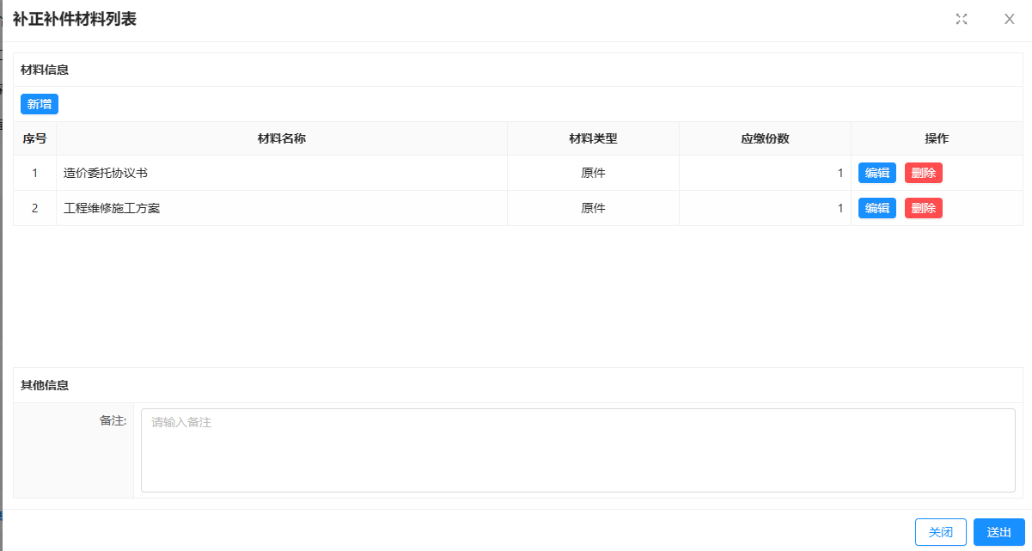
在业务申请的列表页，该申请单的办理进度为“挂起”状态，如下图所示：
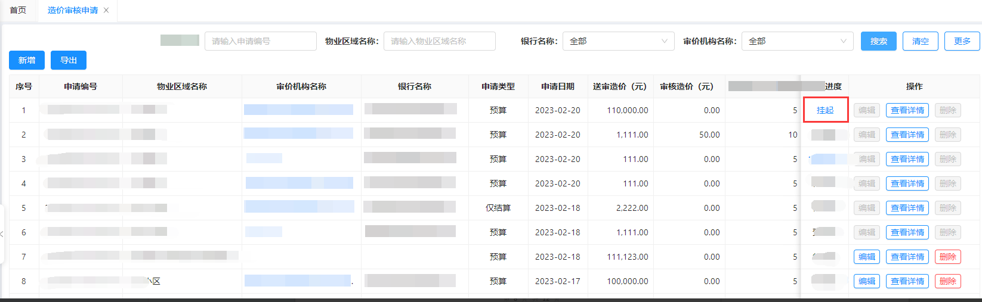
注意：挂起30日内未进行补交材料系统自动退文。

补正受理
材料信息补齐确认无误后，点击“补正受理”按钮，该业务的办理进度为“待受理”状态，如下图所示：
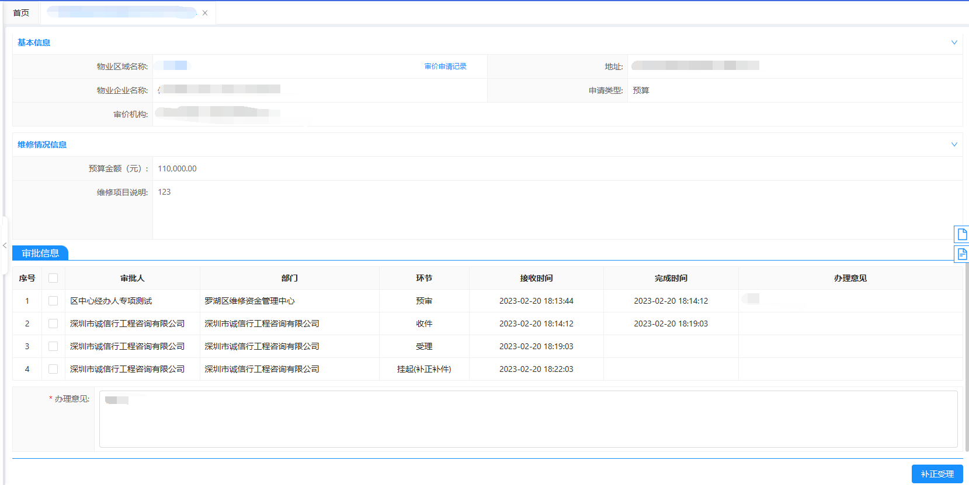
在业务申请列表页，该申请单的办理进度为“待受理”，如下图所示：
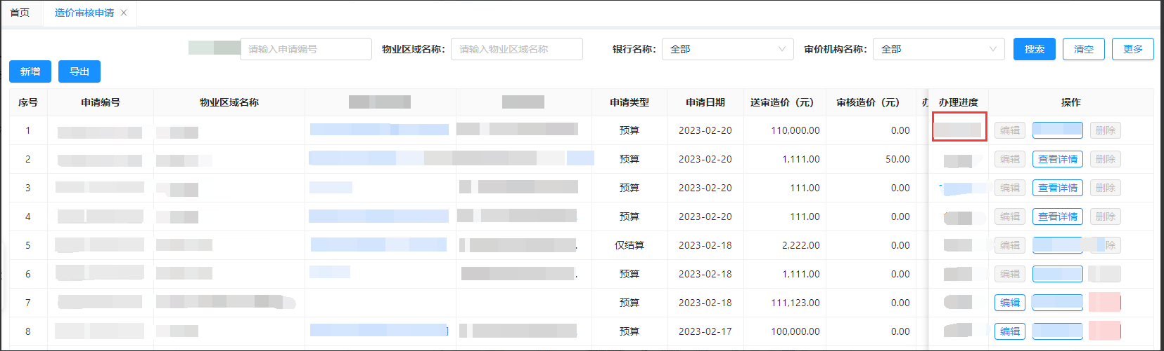

延期
根据业务实际情况，可对造价审核业务进行延期。点击“申请延期”按钮进行延期，延期天数在原有办理时限的基础上新增一倍，如之前办理时限为5个工作日，延期后办理时限增加5个工作日，总办理时限为10个工作日，确认信息无误后点击“提交”按钮，提交后由区中心人员进行审批。如下图示：
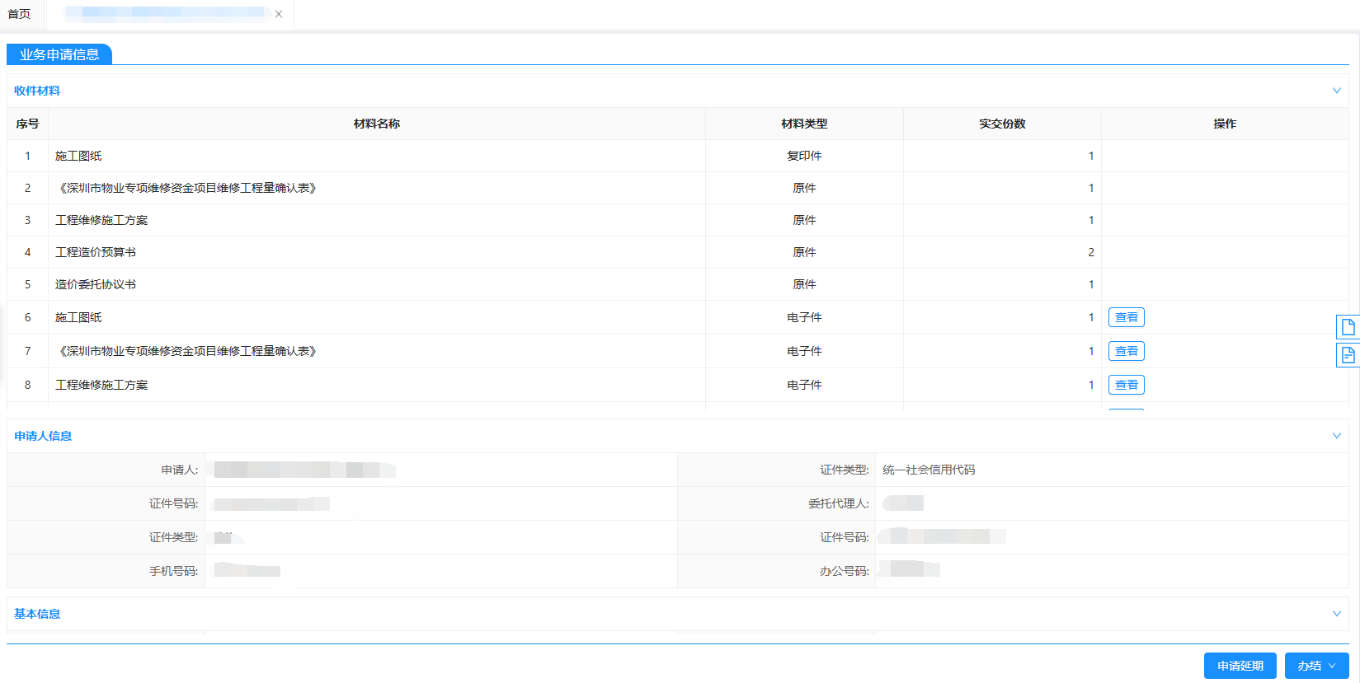
延期申请页面，如下图所示：
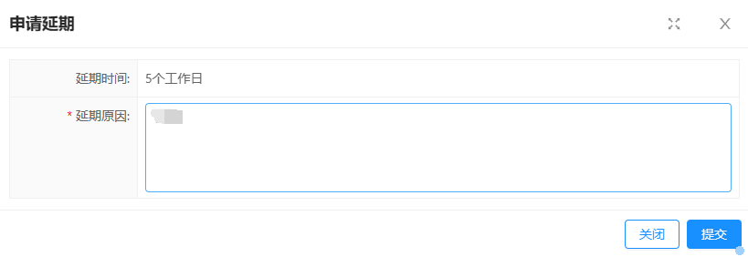
审批通过后该业务的办理时限（工作日）由原来的5个工作日变为10个工作日，延期天数在原有办理基础上新增一倍。如下图所示：
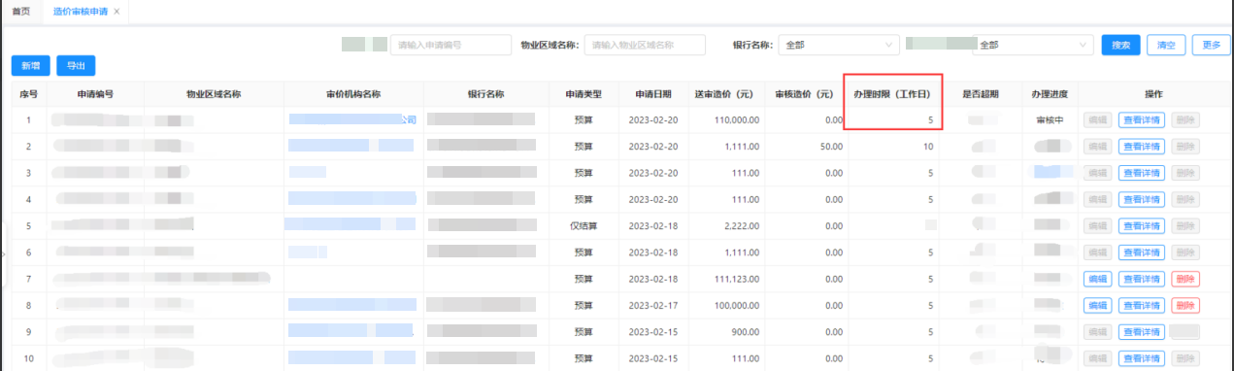
延期申请通过后的办理时限，如下图所示：
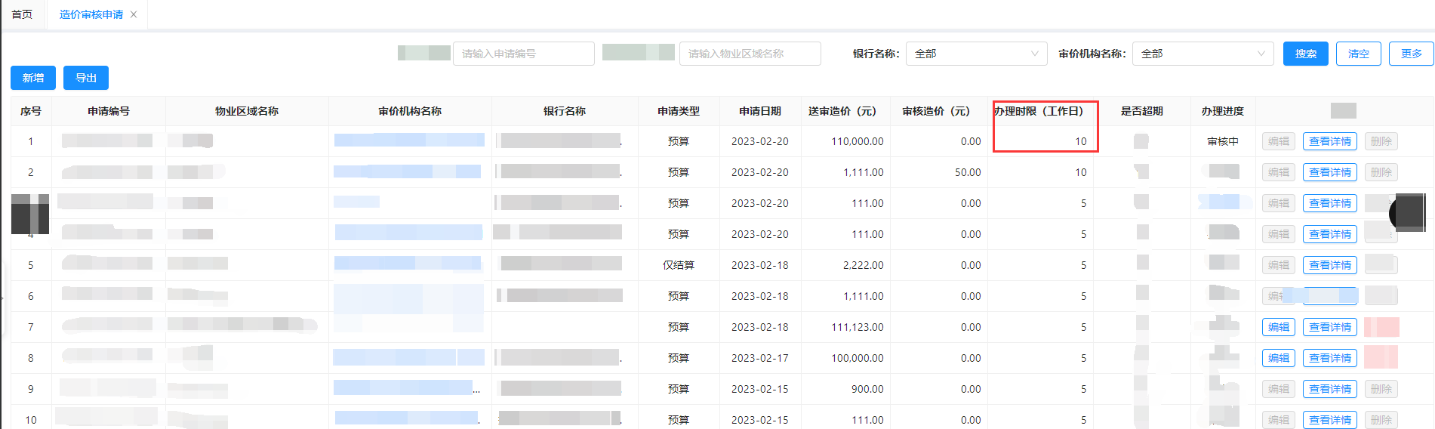

已完结
审价完成后需填写审价结果信息，上传对应的电子附件，确认信息无误后点击“办结”按钮，可进行办结或退文。如下图所示：
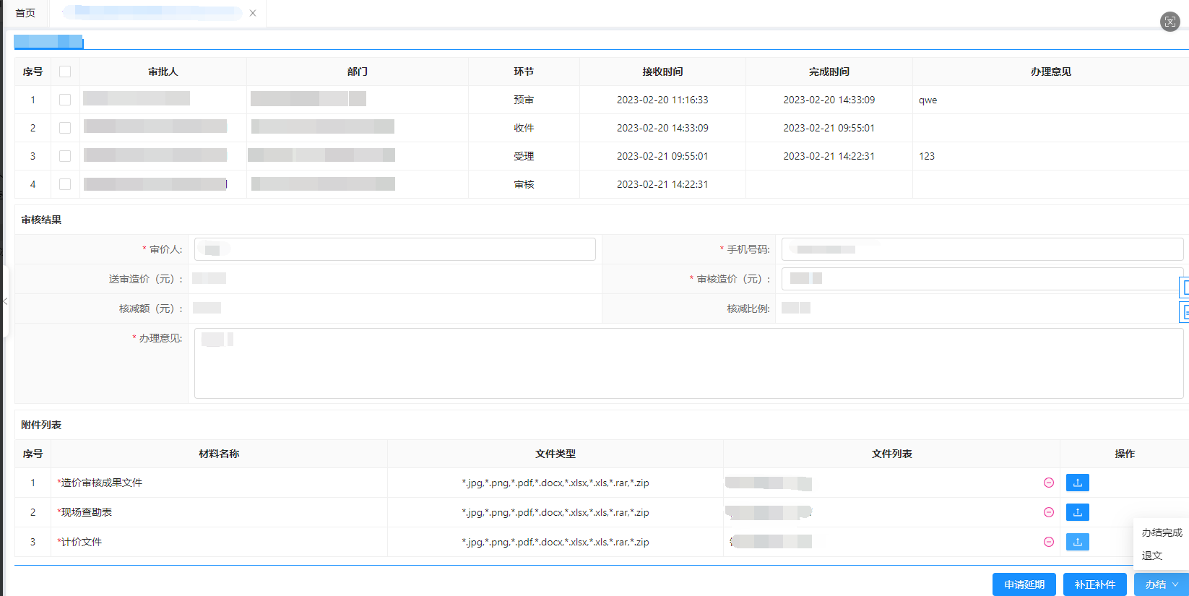
点击办结下拉选项的“办结完成”按钮后，该业务的办理进度为“已完结”状态。如下图所示：
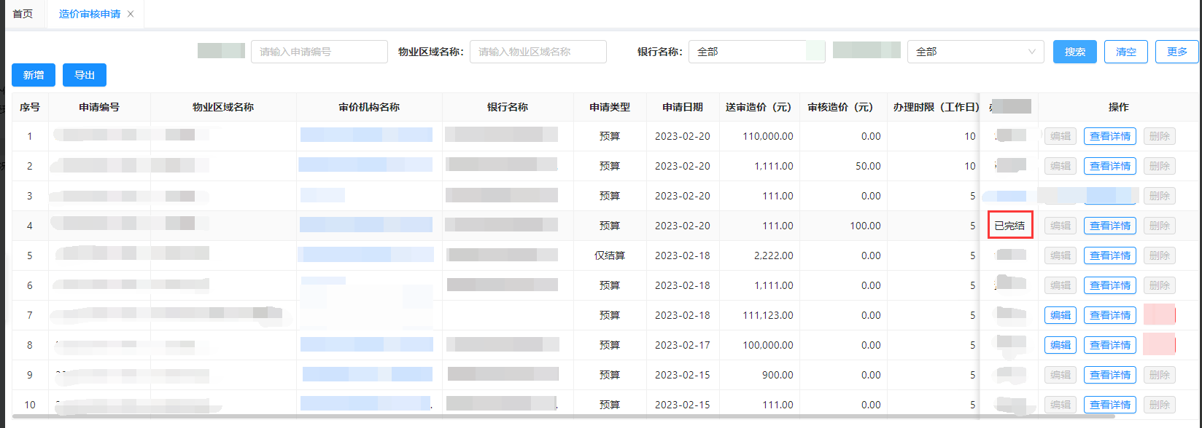
点击办结下拉选项的“退文”按钮，该业务的办理进度为“审核退文”状态。如下图所示：
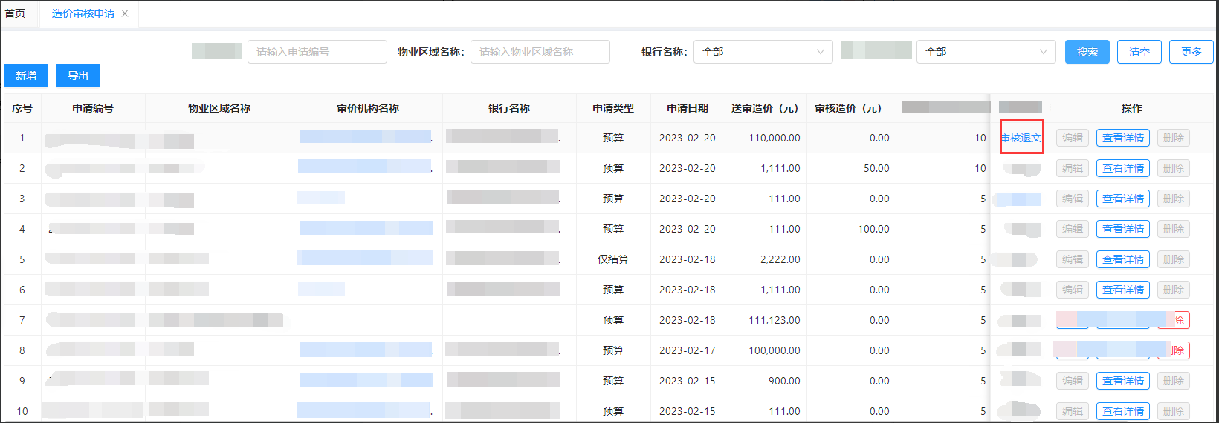

审价项目完成情况统计表查看
点击系统左侧菜单：“造价审核管理”-“审价项目完成情况统计表”，可以查看到审价机构已完成的审价记录。如下图所示：
